WIKTOR MATUSZAK UPAMIĘTNIONY TABLICZKĄ NA OKOLICZNOŚIOWYM KAMIENIU.
20 Październik w kalendarzu historii naszego miasta to tragiczna data. Tego dnia 1939 r. ok. godz. 16.30 na mosińskim rynku rozległy się salwy uśmiercające przez rozstrzelanie 15 naszych obywateli. Jednym z nich był pochodzący z Krosna - Wiktor Matuszak
Z inicjatywy społeczności Krosna oraz mosińskich regionalistów 21 października br. miało miejsce uroczyste odsłonięcie okolicznościowej tablicy oraz kamienia upamiętniających jego osobę.
Wiktor Matuszak urodził się 14.03.1919 r. w Oberhausen. Był jednym z najmłodszych dzieci Józefa Matuszaka - robotnika i Marianny z d. Wojciechowska. Rodzina była liczna, oprócz rodziców to 8 rodzeństwa – t j. 7 braci i siostra.
Wiktor uczęszczał do szkoły w niedalekim Krosinku, pobudowanej przez zaborcę pruskiego na początku XX w. W Krosnach, stosunkowo dużej wsi olenderskiej, mieszkało do końca II wojny światowej dużo rodzin niemieckich. W latach 1779 – 1781 pobudowali oni dla swoich potrzeb zbór ewangelicki, oraz szkołę. Osiedleni tutaj Niemcy byli właścicielami stosunkowo dużego areału ziemi. Nie należy się dziwić, że Wiktor po ukończeniu szkoły w Krosinku „poszedł w terminy” kowalskie do swojego szwagra Stefana, męża swojej siostry, u których zresztą mieszkał. Warsztat pracował pod szyldem – STEF. LABRZYCKI Warsztat kowalski, powoźniczy, kucie koni. Krosna, pow. Śrem.
Obecnie ten warsztat kowalski już nie istnieje. Jego miejsce zajęła firma MEBLOBUD założona przez syna Marty i Stefana - Hieronima. Firmę następnie przejął i prowadzi po śmierci Hieronima jego syn Przemysław, (wnuk Marty i Stefana). W tamtym czasie i podczas II wojny, w Krośnie znajdowała się w podwórzu gospodarza Kellera niemiecka kuźnia, która zapewne była konkurencyjną do kuźni prowadzonej przez Stefana Labrzyckiego.
Ze względu na duży upływ czasu, braku dokładnych relacji dotyczących aresztowania Wiktora przez władze hitlerowskie, trudno jest jednoznacznie ustalić powody i przyczyny aresztowania oraz wykonania wyroku śmierci przez rozstrzelanie 20.10.1939 r. na Rynku w Mosinie. Do dnia dzisiejszego wśród starszych mieszkańców Krosna oraz rodziny, funkcjonują różne przekazy ustne, dotyczące tego dramatycznego wydarzenia, dlatego warto to przypomnieć:
Wiktor wraz z młodszym o 3 lata bratem Henrykiem, z racji wieku miał dobrą komunikację. Pod koniec okresu międzywojennego zbyt otwarcie manifestowali swoją polskość i antyniemieckość, w kontekście agresywnej polityki Hitlera. Zostali przez to przeznaczeni przez Niemców do likwidacji. Wybuch II wojny tylko przyspieszył taką możliwość rozwiązania sytuacji. Po kilku tygodniach po egzekucji, polski pracownik magistratu Stanisław Kołtoniak, podejrzał na biurku ówczesnego wiceburmistrza Oskara Preihrsa mieszkańca Krosna notatkę o „winach” dot. rozstrzelanych. Przy nazwisku Matuszak była uwaga –„Gefährlich”,( czyli niebezpieczny).
- Wiktor został posądzony o złośliwe zniszczenie roweru rówieśnika niemieckiego oraz na podobne zaczepki w stosunku do butnego zachowania ich młodzieży, obydwoje z Henrykiem powodowali bójki
- jako pracownik kuźni, po mobilizacji do wojska szwagra Stefana w II połowie sierpnia 1939 r., zbyt natarczywie domagał się uregulowania zapłaty od Niemców za wykonane usługi
- na wieść o zapoczątkowanych aresztowaniach w Mosinie i okolicy, Henryk uciekł do Karolewa a starszy o prawie 3 lata Wiktor ukrył się w pokoiku urządzonym na poddaszu miejsca swojej pracy, w kuźni szwagra Stefana.
18.10 1939 r. Niemcy aresztowali Wiktora w jego skrytce nad kuźnią i uwięzili wraz z innymi zakładnikami w bóżnicy w Mosinie przy ówczesnej ul. św. Jana – obecnie ul. Niezłomnych. Pojechali w sprawie jego kryjówki do dziadków w Karolewie i ich szantażowali argumentem rozstrzelania w przypadku braku jej wskazania. Czy to jest prawdziwa informacja? Znów kolejne pytanie – dlaczego nie szukali dalej i nie aresztowali też Henryka? Henryk ukrywał się do końca II wojny na poddaszu domu Józefa Labrzyckiego w Karolewie, w specjalnie przygotowanym do tego pomieszczeniu następnie w wykonanej ziemiance..
Pomyślmy przez chwilę – czy za posądzenie „niebezpieczny”, bez podania dowodów i możliwości obronienia się przez posądzonego, powinno to stanowić przekonującą podstawę do wykonania tak strasznego wyroku na młodym człowieku ? Polityka przygotowanej akcji Tannenberg i eksterminacji narodu stanowiły o tym inaczej. Może też zadziałały porachunki osobiste młodych Niemców i możliwość zemsty ? Wszystko pozostanie bez odpowiedzi.
Zginął młodzieniec dwudziestoletni. Przed nim miało dopiero otworzyć się młode życie. Nie posmakował realizacji tego pięknego daru. Nigdy nie dowiemy się jak się zachowywał do końca swojego krótkiego żywota, co myślał w chwili, kiedy oczekiwał śmiertelnej salwy, stojąc pod murem posesji Nr 9 mosińskiego Rynku, też rozstrzelanego w egzekucji - Antoniego Roszczaka.
Jego akt zgonu został sporządzony dopiero 23 czerwca 1942 r. Jako świadek egzekucji wystąpił mosiński kupiec Karl Mayer, jeden z członków tzw. „sądu” nad aresztowanymi. Jako przyczynę śmierci podał „nagły atak serca”.
Zachowanie tego wydarzenia w pamięci i upamiętnienie tej tragedii, chociaż dopiero po 85 latach, było i jest naszym moralnym obowiązkiem.
Włodzimierz Gabrielski Jacek Szeszuła

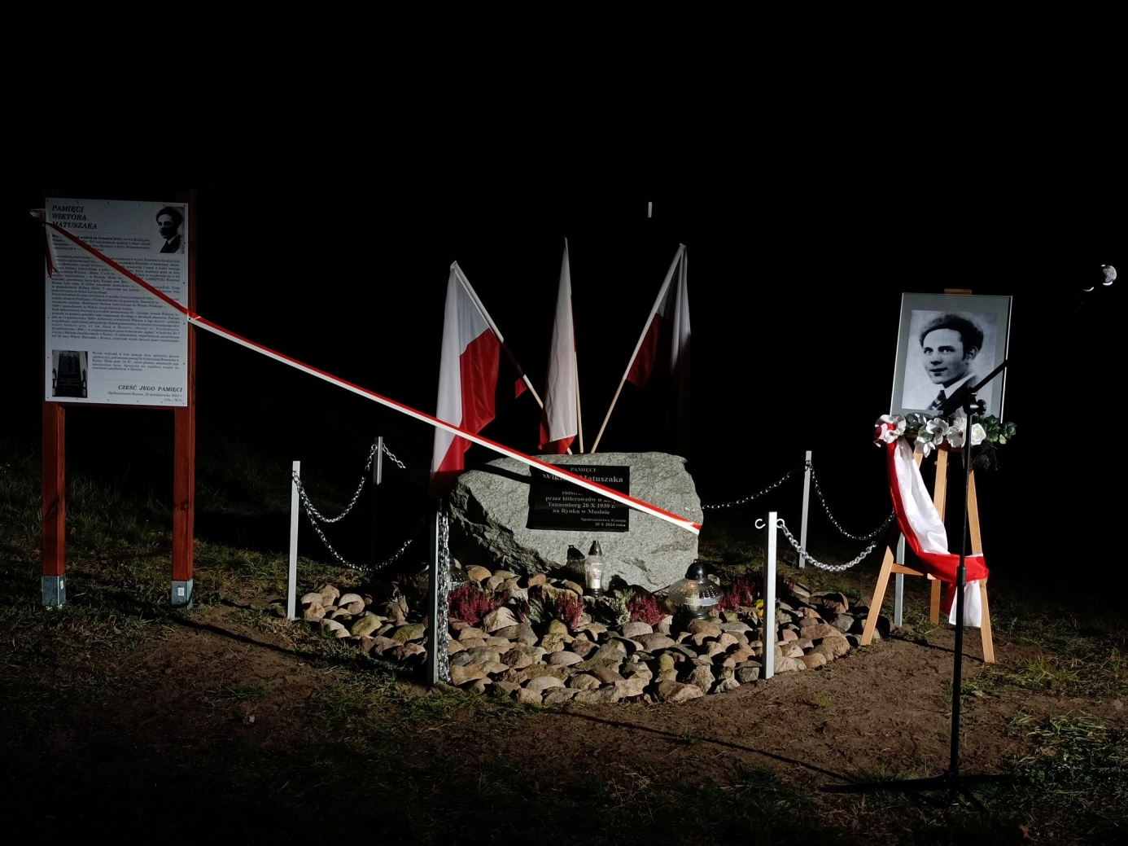
Fot. Ryszard Rybicki

